Datum | Menü I | Menü II | Abendbeilage
Montag  29.01.2025 | Champignons -Cremesuppe  Spinat mit Rührei und Salzkartoffel  Apfelkompott | Champignons- Cremesuppe  Schlemmer Toast *  Apfelkompott | Tomatenscheiben
Dienstag  30.01.2025 | Möhrensuppe  Bohnenuntereinander mit Bratwurst  Wackelpeter | Möhrensuppe  Zucchini Reibekuchen mit Tsatsiki*  Wackelpeter | Mandarinen
Mittwoch  31.01.2025 | Reissuppe  Reibekuchen mit Apfelmuss  Zimtcreme | Reissuppe  Salat mit gebackenem Goudakäse *  Zimtcreme | Radieschen
Donnerstag  01.01.2026 | Nockerl Suppe  Feiertagsbraten mit Brokkoli, Blumenkohl und Kartoffeln  Lecker aus der Küche | Nockerl Suppe  Gemüse von Blech mit Dipp*  Lecker aus der Küche | Käseherzen mit Preiselbeeren
Freitag  02.01.2026 | Kartoffelsuppe  Fischstäbchen mit Wiener- Kartoffelsalat  Schattenmorellen mit Sahne | Kartoffelsuppe  Käse Kartoffel mit Brokkoli gefüllt*  Schattenmorellen mit Sahne | Obst
Samstag  03.01.2026 | Weiße -Bohnen Eintopf  Quarkspeise | Bratkartoffeln mit Spiegelei *  Quarkspeise | Gurken Happen
Sonntag  04.01.2026 | Sonntagssuppe  Sonntagsbraten mit Lauchgemüse, Kartoffeln  Eiscreme | Sonntagssuppe  Spaghetti mit Erbsen Sahne Sauce*  Eiscreme | Joghurt
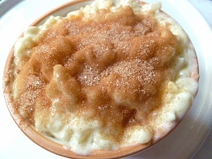

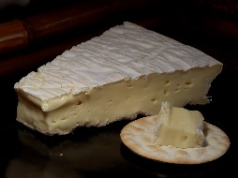
Speiseplan

